TUP: Arquitectura y Sistemas Operativos

Alumno: Hotchkyss, Gersom Tomás

**Actividad Práctica 1B: Comandos de Archivos y Directorios**

**Utilizar las consolas**: powershell y cmd

1. Listar archivos de un Directorio, por ejemplo, directorio c:\windows, c:\Archivos de programa

2. Mostrar todos los archivos de un directorio y subdirectorio. Por ejemplo, listar c:\users y sus subdirectorios.

3. Cuantos archivos tiene directorio /c:\windows\system32.

4. Mostrar el árbol de directorios, del directorio c:\Archivos de programa (x86)

5. Qué información devuelve el comando dir *. (en cmd) y que devuelve el mismo comando en powershell.

6. Idem para el comando dir /w.

7. Idem para el comando dir y Get-ChildItem respectivamente.

8. Que información nos aporta el comando Get-ChildItem -Directory

9. Qué información devuelve el comando Get-ChildItem C:\windows\temp | Measure-Object -Property Length -sum. Analice el resultado

10. Que información devuelve el comando gci | ft y gci |fl (en powershell).

11. Crear un directorio dentro del perfil del usuario actual y luego cambiarse al nuevo directorio.

12. Comprobar que se está dentro del nuevo directorio.

13. Copiar los archivos con una extensión determinada. Por ejemplo, copiar los archivos de la carpeta c:\users\usuario\AppData\Local\Temp que tengan la extensión “log”.

14. Borrar de la lista de archivos copiados, aquellos que empiecen con una letra determinada. Por ejemplo, borrar los archivos que empiecen con la letra w.

15. Borrar un archivo específico indicando el nombre completo.

16. Crear un directorio dentro del perfil del usuario (home en Linux) y luego crear un archivo con la extensión .txt.

17. Abrir el archivo creado y escribir dos líneas de texto y guardarlo.

**Respuestas:**

**CON CMD:**

1.

C:\Windows

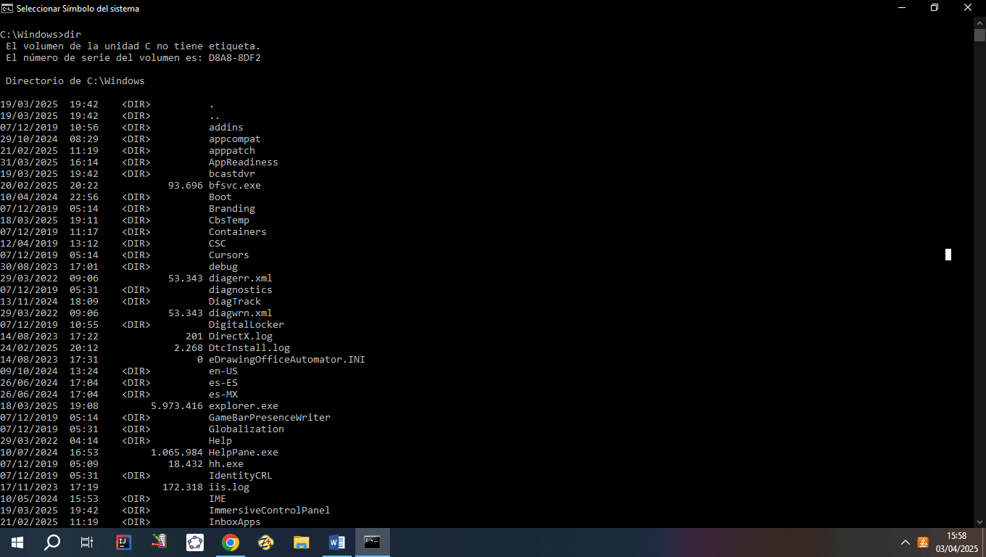

C:\Archivos de programa

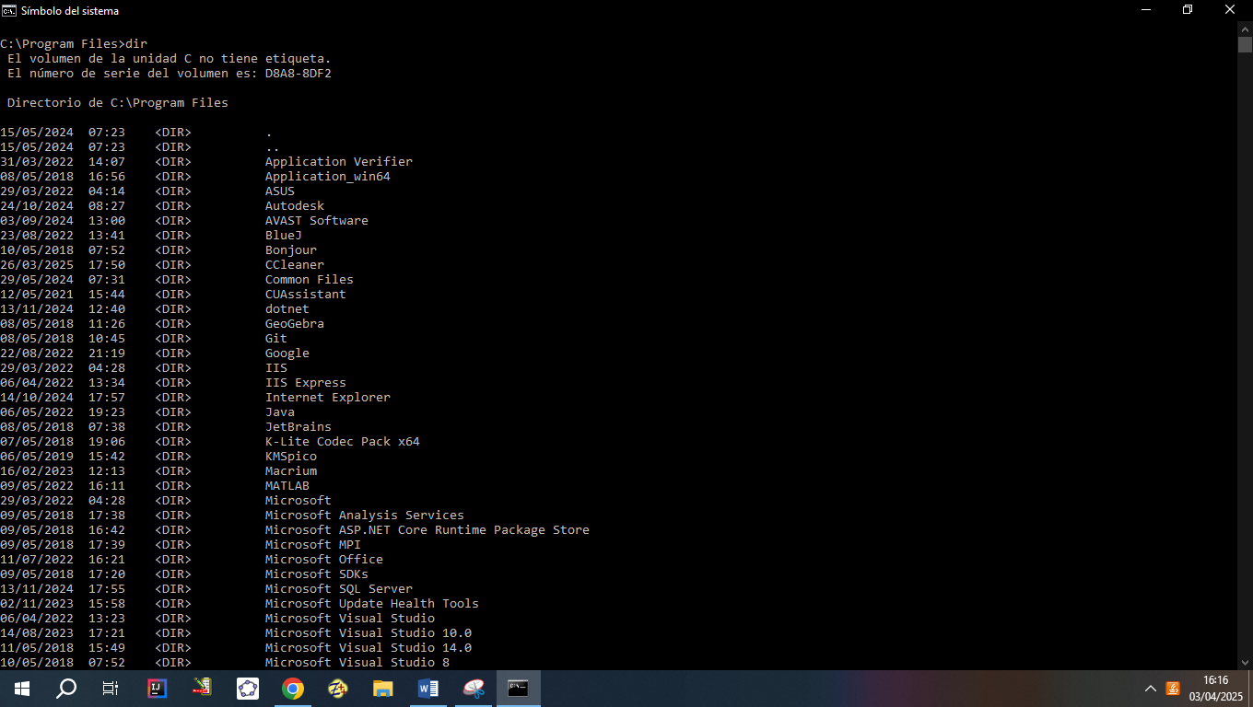

2.



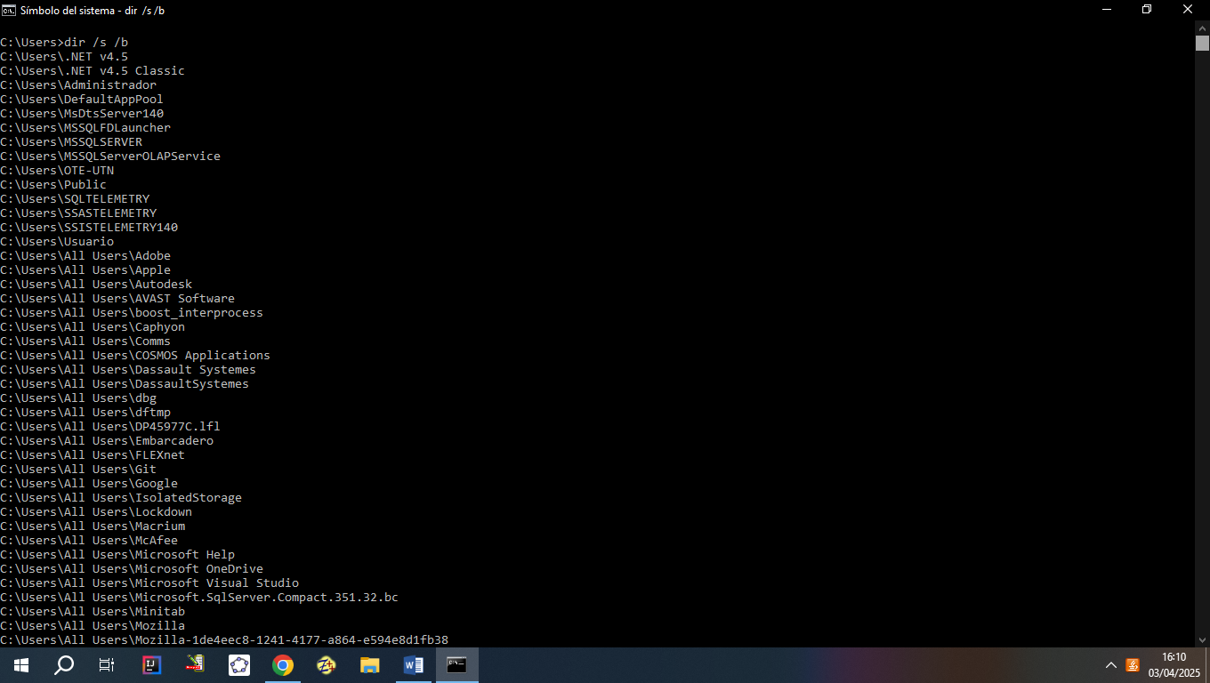

3.



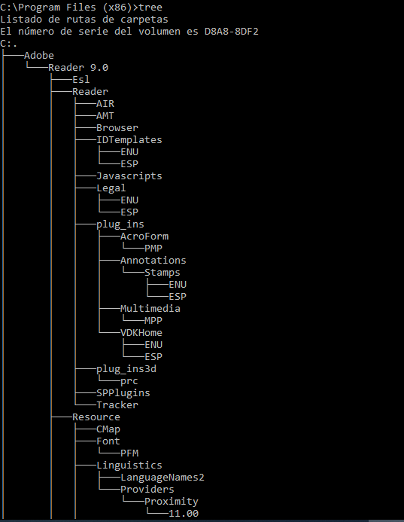4.

5. En CMD dir * devuelve la lista de todos los directorios en el directorio actual (Mientras que dir muestra archivos y directorios).

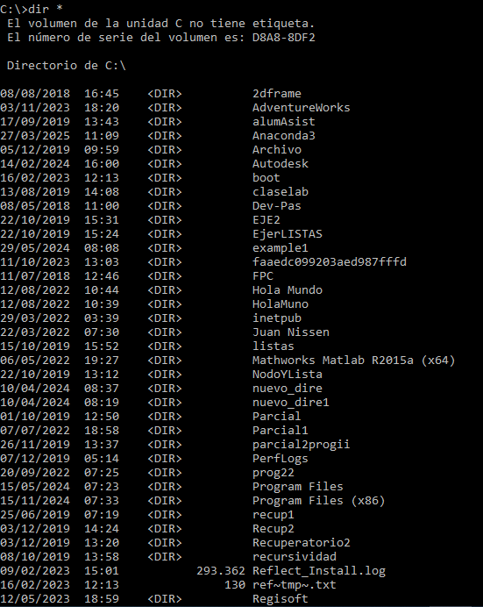

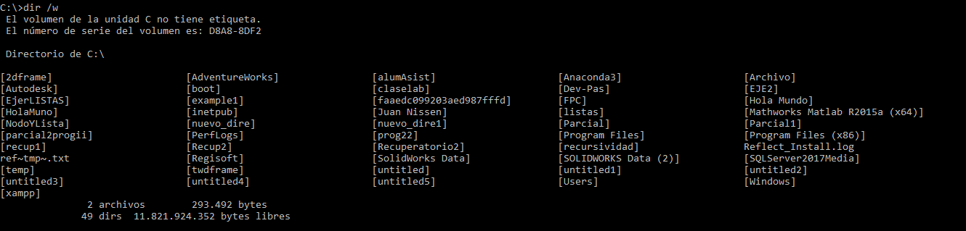6. El dir /w muestra los archivos y carpetas del directorio actual, pero en un formato ancho es decir en varias columnas sin detalles como tamaño o fecha de modificación

7. dir en CMD muestra archivos con fecha y tamaño y los directorios aparecen como <DIR> y Get-ChildItem no existe.

8. Get-ChildItem –Directory en CMD no existe

9. Get-ChildItem C:\windows\temp | Measure-Object -Property Length –sum en CMD no existe.

10. En CMD no existen los commandos mencionados en la consigna.

11.



12.

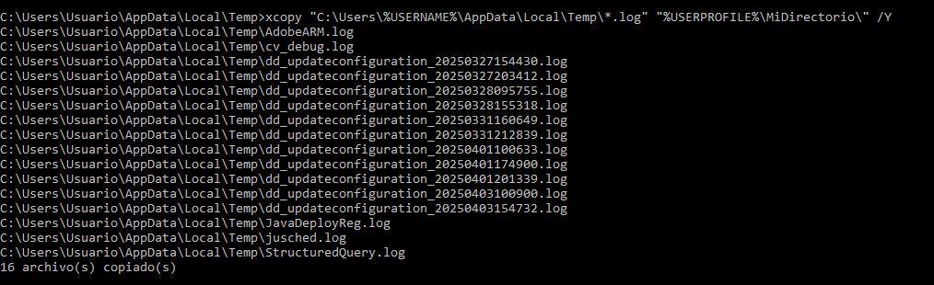13.

14. Como no existe ningún archivo que tenga que arranque con w no se borró ningún archivo.



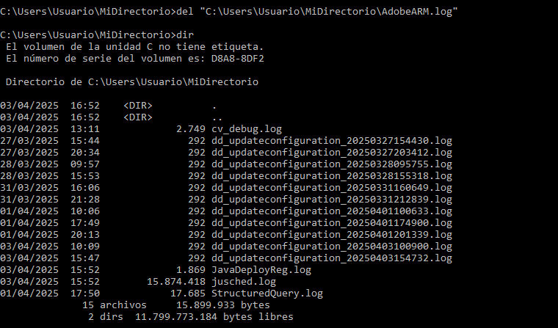15.

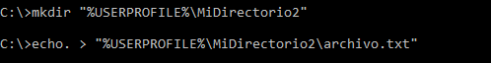16.

17.

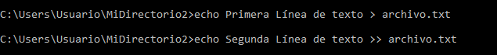

**CON POWERSHELL:**

1.

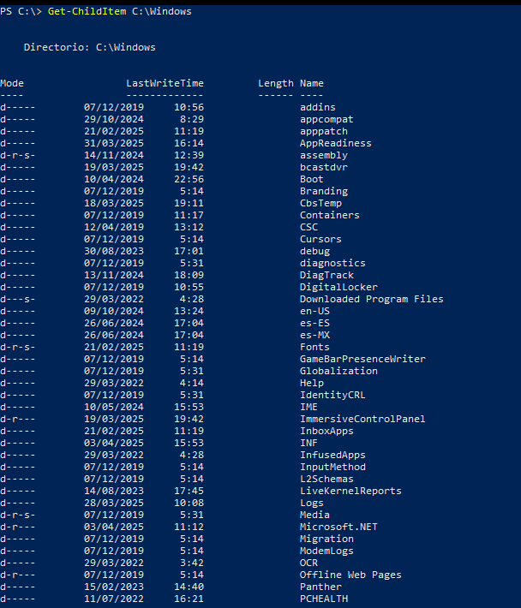C:\Windows

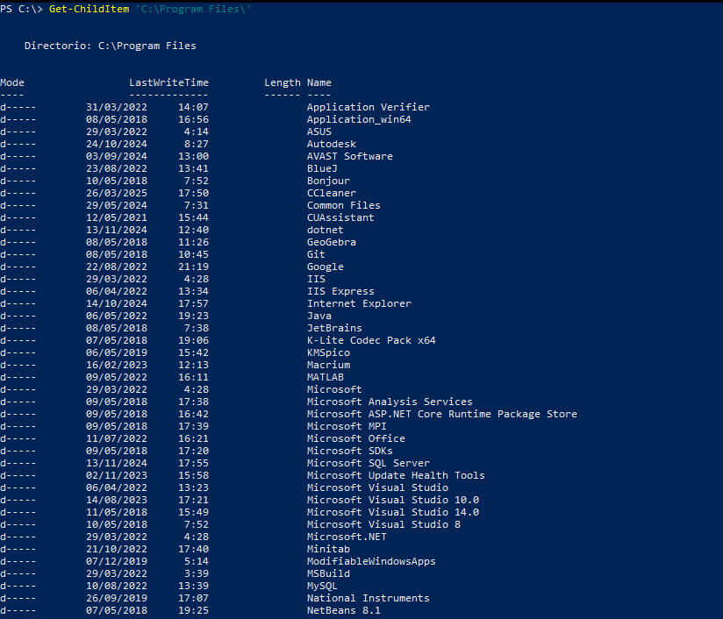C:\Archivos de programa

2.

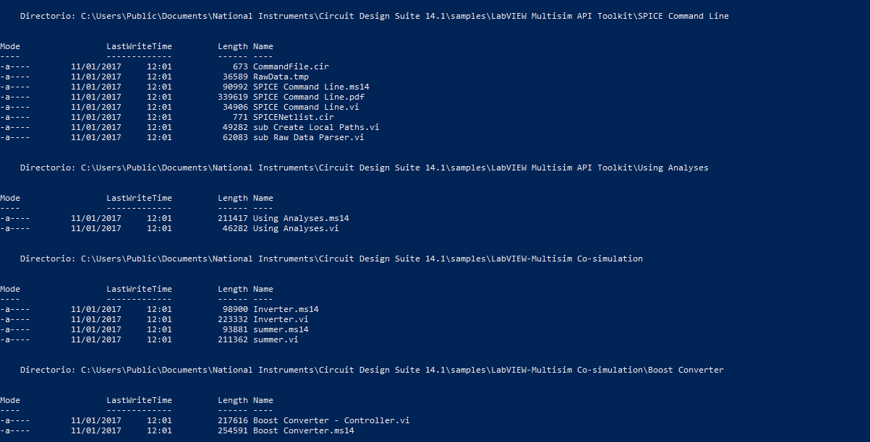

3.

4.

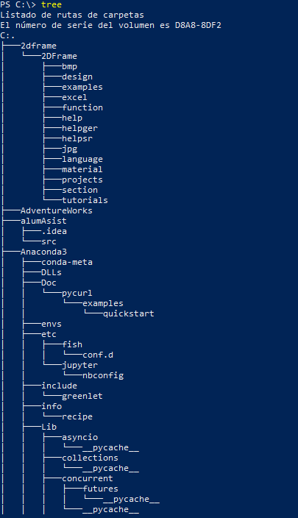

5. Devuelve lo mismo que el Get-ChildItem usado en el punto 1, es decir que devuelve todos los archivos y carpetas en el directorio actual

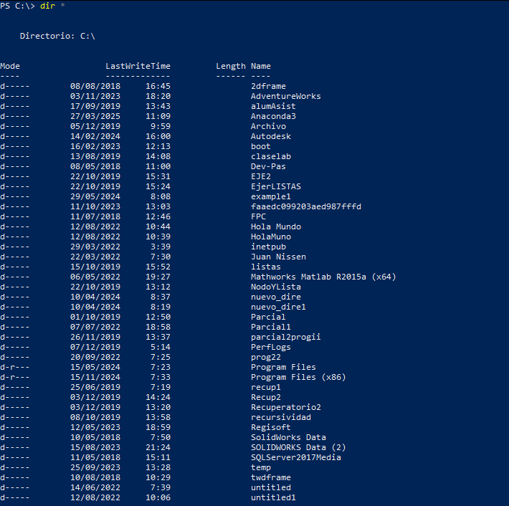

6. En PowerShell no existe el comando dir /w, pero un comando parecido a ese en PowerShell es el Get-ChildItem | Format-Wide –Column 5

7. En PowerShell tanto dir como Get-ChildItem devuelven lo mismo, una lista de archivos y carpetas en el directorio actual.

8. Get-ChildItem -Directory **lista únicamente los directorios (carpetas) del directorio actual, excluyendo los archivos.**

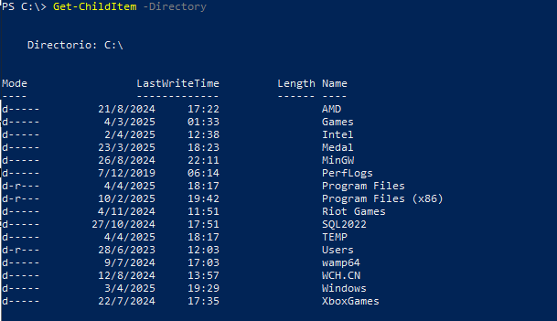

9. Get-ChildItem C:\Windows\Temp | Measure-Object -Property Length -Sum **calcula el tamaño total (en bytes)** de todos los archivos dentro de C:\Windows\Temp

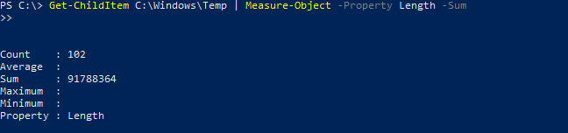

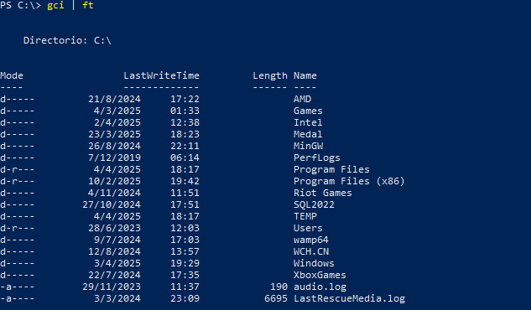10. gci es alias de Get-ChildItem. | ft muestra los resultados en una tabla y | fl muestra cada propiedad en lista vertical.

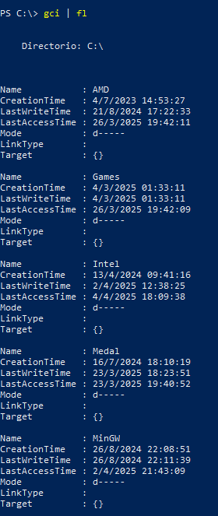

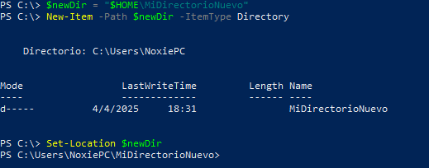11.

12.

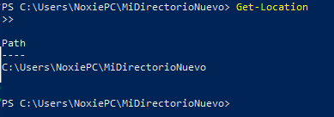

13.

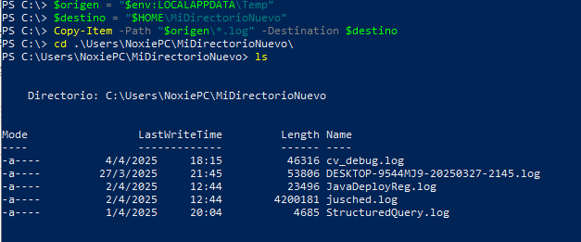

14. Como no existe ningún archivo con w no se borró ningún archivo.



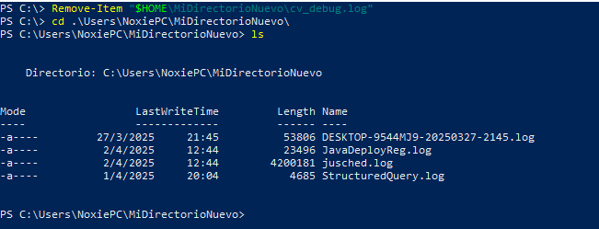15.

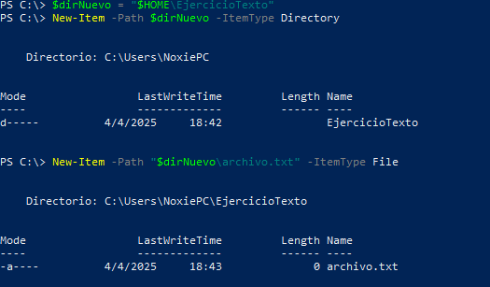16.

17.

